<Project Name>
Documento de Arquitetura de Software
Versão <1.1>

.

ALUNOS:
● Dileno Nunes Tavares – 04051577
● José Eudson de Souza – 01331316
● José Jackson Ferreira dos Santos – 01321796
Histórico de Revisões
Data | Versão | Descrição | Autor
02/12/21 | 1.0 | Diagrama de classes | Eudson/Jackson/Dileno
02/01/22 | 1.1 | Diagrama de classes - Atualização | Eudson/Jackson/Dileno

Conteúdo
1. Introdução 4
1.1 Propósito 4
1.2 Definições, Acrônimos e Abreviações 4
2. Representação Arquitetural 4
2.1 Diagramas de classe 4
2.2 Diagrama de implantação 4

Documento de Arquitetura de Software

Introdução
O propósito deste documento é coletar, analisar e definir as necessidades e características de alto nível do sistema. Ele deve ter foco nas necessidades dos Stekeholders e usuários e devem descrever o porquê dessas necessidades.

Propósito
Este documento fornece uma visão arquitetural abrangente do sistema CAA (Cadastro Alunos Academia), usando diversas visões de arquitetura para representar diferentes aspectos do sistema

Definições, Acrônimos e Abreviações
PC - Computador

Representação Arquitetural

Diagramas de classe
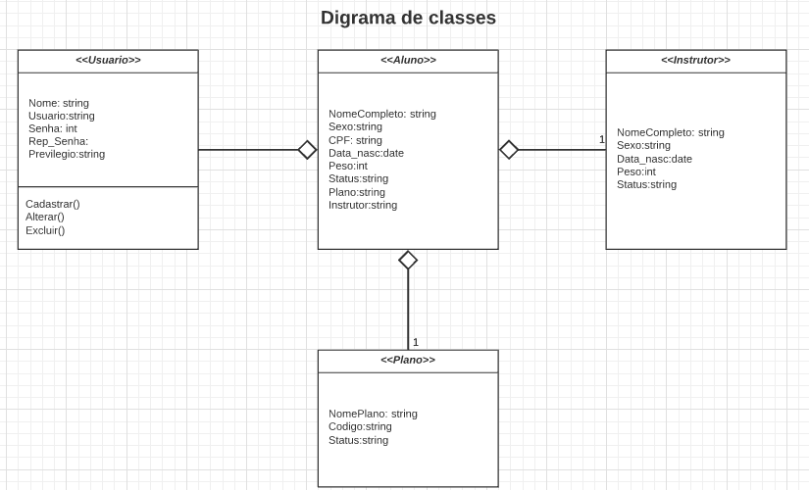

Diagrama de implantação

